คู่มือโปรแกรมเมอร์

1. วัตถุประสงค์ของโครงงาน

ทำการสร้างเว็บแอพพลิเคชั่น ที่มีความสามารถในการช่วยนักลงทุนตัดสินใจเลือกหุ้นกู้เข้าพอร์ตลงทุน เพื่อให้พอร์ทนั้นมีคุณสมบัติเป็นไปตามความต้องการของนักลงทุน นั่นคือ มีระยะเวลาการถือครองพอร์ตเป็นเวลาเท่ากับที่ผู้ใช้ต้องการ

2. วิธีการติดตั้งโปรแกรม

1. เนื่องจากแอพพลิเคชั่นนี้เป็นเว็บแอพพลิเคชั่น การทำงานจึงต้องอาศัย Web server ในการให้บริการ ดังนั้นจึงต้องติดตั้งคอมโพเนนท์ต่างๆ เช่น IIS หรือ Apache ก่อนเพื่อทำให้คอมพิวเตอร์ที่เราต้องการใช้งานเว็บแอพพลิเคชั่นมีความสามารถในการเป็น web server ด้วย โดยในโครงงานนี้เลือกใช้ Window component คือ Internet Information Services(IIS) ซึ่งมีวิธีการติดตั้งดังนี้
- Insert แผ่นโปรแกรม Windows ใน CD-Rom Drive
- เลือก Start > Control Panel > Add or Remove Program
- เลือก Add or Remove Windows Components แล้วเลือกติดตั้ง IIS

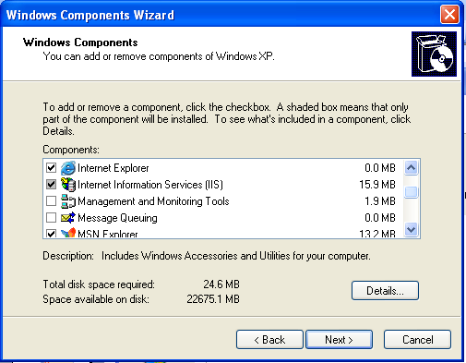

- หลังจากลง IIS แล้ว จึงนำโปรแกรมในส่วนที่เป็นโค้ดการทำงานไปไว้ในไดเรกทอรี่ C:\Inetpub\wwwroot แล้วจึงสามารถเรียกใช้งานแอพพลิเคชั่นได้

3. อินพุทและเอาท์พุทของแอพพลิเคชั่น

อินพุทของแอพพลิเคชั่นนี้มาจาก 2 ส่วนด้วยกัน คือ
(1) นักลงทุน ซึ่งจะให้อินพุทต่างๆแก่แอพพลิเคชั่นผ่านการอัพโหลด Excel file โดยอินพุทในส่วนนี้ประกอบด้วย
- วันที่ต้องการคำนวณ (Position Date)
- ราคาของพอร์ตที่ต้องการ
- กลุ่มของหุ้นกู้ที่นักลงทุนสนใจจะลงทุน
- จำนวนหุ้นกู้ที่ต้องการเป็นคำตอบจากแอพพลิเคชั่น
- Duration ของพอร์ทที่นักลงทุนต้องการ
- จำนวนครั้งที่ต้องการให้คำนวณ
(2) ฐานข้อมูล ซึ่งจะให้อินพุทกับแอพพลิเคชั่นดังนี้
- อัตราผลตอบแทนที่ได้ในแต่ละงวด(Payment)
- งวดที่ต้องจ่ายอัตราผลตอบแทน (CouponDate) โดยจะเก็บเป็นจำนวนวัน ดังแสดงในรูป 1 และ 2 โดยข้อมูลในส่วนนี้เป็นข้อมูลที่อยู่ในความดูแลของศูนย์ซื้อขายตราสารหนี้ไทย

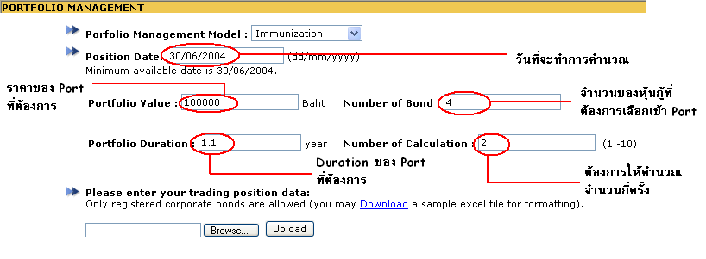

รูป 1 แสดงหน้าอินพุทของแอพพลิเคชั่น
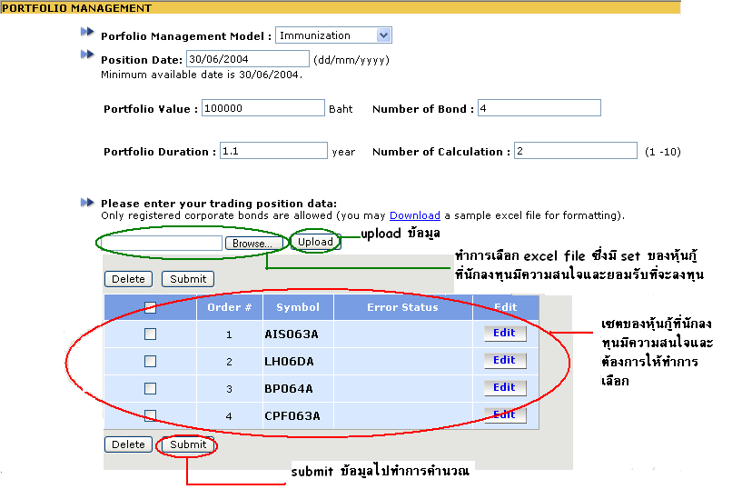

รูป 2 แสดงหน้าอินพุทของแอพพลิเคชั่นหลังจากมีการอัพโหลดข้อมูล

เอาท์พุทของแอพพลิเคชั่นนี้ประกอบด้วยหน้าเอาท์พุทต่างๆดังต่อไปนี้
(1) หน้าเอาท์พุทที่แสดง ราคา Duration และ Convexity ของหุ้นกู้ทุกตัวที่อยู่ในเซตที่ผู้ใช้
ต้องการ

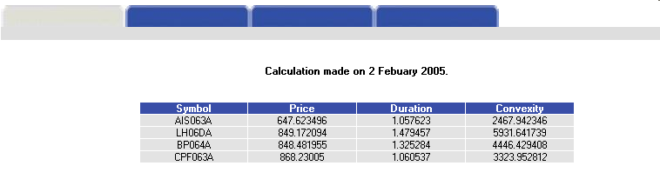

รูป 3 แสดงหน้าเอาท์พุทหน้าที่ 1

(2) พอร์ตที่ประกอบด้วยกลุ่มของหุ้นกู้ที่ให้ Duration รวมใกล้เคียงกับ Duration ที่นักลงทุนต้องการที่สุด โดยจะแสดงเอาท์พุทของการคำนวณเป็นจำนวนครั้งตามที่ผู้ใช้ต้องการ
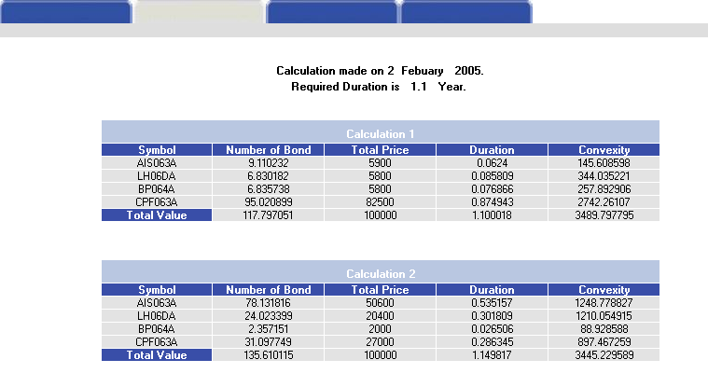
รูป 4 แสดงหน้าเอาท์พุทหน้าที่ 2

(3) หน้าเอาท์พุทที่แสดงค่าความเบี่ยงเบนของการคำนวณแต่ละครั้งว่า แต่ละครั้งการคำนวณมีค่า Duration เบี่ยงเบนไปจาก Duration ที่ต้องการเท่าใด

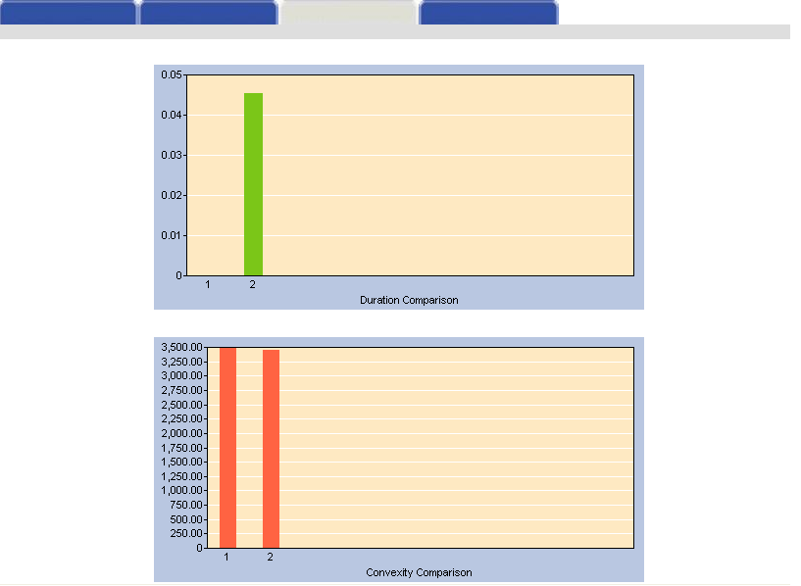

รูป 5 แสดงหน้าเอาท์พุทหน้าที่ 3

- หน้าเอาท์พุทที่แสดงกราฟิกของการคำนวณว่าในแต่ละครั้งต้องซื่อหุ้นกู้ตัวใดบ้าง ตัวละกี่
เปอร์เซ็นต์ เมื่อเทียบกับทั้งพอร์ต

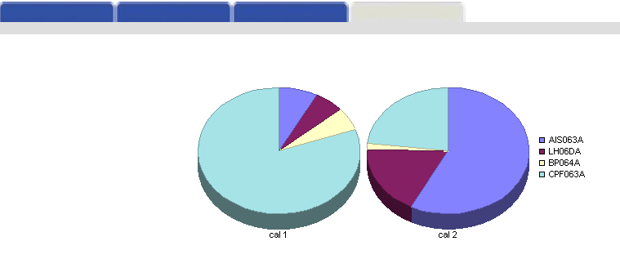
รูป 6 แสดงหน้าเอาท์พุทหน้าที่ 4

โดยการทำงานของแอพพลิเคชั่นนี้จะมี Flow การทำงานดังรูปที่ 5

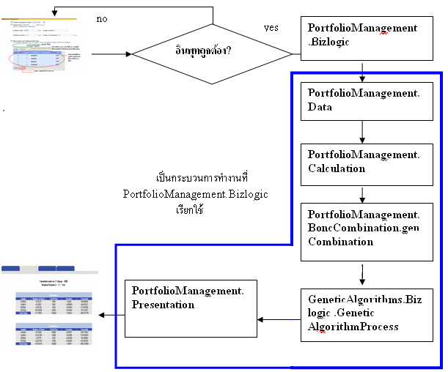

รูป 5 แสดงขั้นตอนการทำงานของแอพพลิเคชั่นระบบบริหารพอร์ตลงทุน
จากรูปที่ 5 สามารถอธิบายขั้นตอนการทำงานของแอพพลิเคชั่นได้ดังนี้
- เริ่มต้นแอพพลิเคชั่นผู้ใช้จะทำการใส่ค่าอินพุทเข้ามาในระบบ
- แอพพลิเคชั่นจะทำการตรวจสอบว่าค่าอินพุททั้งหมดที่ได้รับมาจากผู้ใช้นั้นถูกต้องหรือไม่ โดยใช้ฟังก์ชั่นในคลาสInputValidation ในแพ็กเกจ PortfolioManagement.Bizlogic เพื่อทำการตรวจสอบถ้าอินพุทนั้นผิดพลาดก็จะให้ผู้ใช้ใส่ค่าอินพุทใหม่
- จากนั้นจะทำการดึงข้อมูลที่จำเป็นต้องใช้ในการคำนวณจากฐานข้อมูล โดยใช้ฟังก์ชั่นการทำงานในแพ็กเกจ PortfolioManagement.Data และนำมาจัดรูปแบบให้อยู่ในรูปออบเจค BondData
- ทำการคำนวณค่าคุณสมบัติต่างๆของหุ้นกู้แต่ละตัว
- จากนั้นทำการสร้างคอมบิเนชั่นที่เป็นไปได้ทั้งหมดจากเซตของหุ้นกู้ที่นักลงทุนสนใจจะลงทุน
- ใช้เจเนติกอัลกอริทึมในการหาคำตอบที่ดีที่สุดของแต่ละคอมบิเนชั่น
- เลือกคอมบิเนชั่นที่ดีที่สุดมาเพื่อเป็นคำตอบและนำไปแสดงผล

4.คอมโพเนนท์ของแอพพลิเคชั่น

แอพพลิเคชั่นนี้จะมีคลาสต่างๆซึ่งเป็นส่วนประกอบในการทำงานอยู่ 2 แพ็กเกจหลักด้วยกันคือ
1. แพ็กเกจ PortfolioManagement คือ แพ็กเกจที่มีลอจิกการทำงานของแอพพลิเคชั่นทั้งหมด โดยทำงานของแพ็กเกจนี้จะดูแลตั้งแต่การรับอินพุท การตรวจสอบการถูกต้องของอินพุท ติดต่อดึงข้อมูลที่จำเป็นจากฐานข้อมูล แล้วเรียกใช้กระบวนการเจเนติกอัลกอริทึมจนกระทั่งได้คำตอบและนำคำตอบไปแสดงผล
2. แพ็กเกจ GeneticAlgorithm คือ แพ็กเกจที่มีลอจิกการทำงานเฉพาะในส่วนของกระบวนการเจเนติกอัลกอริทึม เช่น มีกระบวนการในการครอสโอเวอร์และการมิวเตชั่น มีกระบวนการในการทำรีโปรดักชั่นการสุ่มเลือกต้นแบบ เป็นต้น

4. 1โครงสร้างของแพ็กเกจ Portfolio Management

แพ็กเกจ Portfolio Management ประกอบด้วยแพ็กเกจย่อยๆได้แก่

4.1.1 แพ็กเกจ PortfolioManagement.Bizlogic

ประกอบด้วยคลาสย่อย คลาส คือ
1.คลาส InputValidation ทำหน้าที่ในการตรวจสอบความถูกต้องของอินพุท ซึ่งมีรายละเอียดของคลาสดังนี้

- คลาส InputValidation จะมีพร็อพเพอร์ตี้อยู่ 2 มีพร็อพเพอร์ตี้ คือ

private DateTime cl_dtPosition;
คือวันที่ต้องการทำการคำนวณ

private StringBuilder cl_errmsg;
คือ error ที่จะต้องแสดงให้ผู้ใช้ดูในกรณีที่อินพุทนั้นไม่ผ่านการตรวจสอบ

- คลาส inputvalidation จะมีเมธอดดังต่อไปนี้

public Validation()
ทำหน้าที่เป็นคอนสตรัคเตอร์ที่ใช้ในการสร้างอ็อบเจ็คของคลาส Inputvalidation

public bool validatePositionDate(string sDate)
ทำหน้าที่ในการตรวจสอบว่าค่าวันที่ผู้ใช้ได้อินพุทเข้ามานั้น (dtPosition) เป็นวันที่ ที่ถูกต้องหรือไม่ เช่น ต้องไม่มีวันที่ 32 เดือน 16 เป็นต้น

public bool validateBondIssue(DataTable tabIssue)
ทำหน้าที่ในการตรวจสอบความถูกต้องของหุ้นกู้แต่ละตัวที่ได้ทำการอัพโหลดขึ้นมาว่าเป็นหุ้นกู้ที่มีอยู่จริง หรือไม่ ได้รับการจดทะเบียนที่ถูกต้องหรือไม่ ซึ่งจะทำการส่งพารามิเตอร์เข้ามาในลักษณะที่เป็น DataTable โดยข้อมูลส่วนนี้เป็นข้อมูลที่ได้จากศูนย์ซื้อขายตราสารหนี้ไทย

public bool validatePortfolioValue(string pValue)
ทำหน้าที่ในการตรวจสอบราคาพอร์ต (pValue) ที่ผู้ใช้อินพุทเข้ามาว่าเป็นค่าจำนวนจริงบวกที่ถูกต้องหรือไม่

public bool validateDuration(string duration)
ทำหน้าที่ในการตรวจสอบว่าระยะเวลาที่ผู้ใช้ต้องการถือครองพอร์ต (duration) ที่ผู้ใช้อินพุทเข้ามาว่าเป็นค่าจำนวนจริงบวกที่ถูกต้องหรือไม่

public bool validationNumberOfBond(string NoBond)
ทำหน้าที่ในการตรวจสอบว่าจำนวนตัวของหุ้นกู้ที่นักลงทุนต้องการเลือกเข้าพอร์ต ที่ผู้ใช้อินพุทเข้ามาว่าเป็นค่าจำนวนเต็มบวกที่ถูกต้องหรือไม่ และมีค่าเกินจำนวนหู้นกู้ที่ผู้ใช้ได้ทำการอัพโหลดขึ้นมาหรือไม่

public bool validationNoCalculation(string NoCal)
ทำหน้าที่ในการตรวจสอบว่าจำนวนครั้งที่ผู้ใช้ต้องการให้คำนวณนั้นมีค่าอยู่ในช่วงที่กำหนดไว้หรือไม่ และมีค่าเป็นจำนวนเต็มบวกที่ถูกต้องหรือ ไม่

2. คลาส BondDataListProcess ทำหน้าที่ในเป็นนำข้อมูลที่ดึงมาได้จากฐานข้อมูล ( ดึงมาโดย
ใช้ฟังก์ชั่นของคลาสในแพ็กเกจ PortfolioManagement.Data ) มาจัดให้อยู่ในรูปแบที่ต้องการ ซึ่งก็คือ การนำข้อมูลดิบที่ดึงมาได้จากฐานข้อมูลมาจัดให้อยู่ในรูป อ็อบเจค BondData ซึ่งมี คุณสมบัติต่างๆในการแทนหุ้นกู้ 1 ตัวอย่างครบถ้วน เช่น เงินปันผลในแต่ละงวด ค่า Duration ค่า convexity

- คลาส BondDataListProcess จะประกอบด้วยพร็อพเพอร์ตี้ดังต่อไปนี้

private DateTime cl_dtPosition
private DataTable cl_tabInput
private DataTable cl_tabIssue

และ มีฟังก์ชั่นดังต่อไปนี้

public void setBondDataListIssueInfo()
ทำหน้าที่ในการนำข้อมูลดิบของหุ้นกู้แต่ละตัวที่ได้มาจากฐานข้อมูลนำมาจัดรูปแบบให้
อยู่ในรูปอ็อบเจค BondData โดยในการดึงข้อมูลจากฐานข้อมูลนั้นจะเรียกใช้งานอ็อบเจค ของแพ็กเกจ PortfolioManagement.Data

3. คลาส PortfolioManagement ทำหน้าที่ควบคุมขั้นตอนการทำงานทั้งหมด หลังจากที่
อินพุทได้รับการตรวจสอบว่าถูกต้องทั้งหมดแล้ว

- คลาส Portmanagement จะมีพร็อพเพอร์ตี้อยู่ดังนี้

private InputParams cl_inputparams;
คือ อ็อบเจ็คหนึ่งซึ่งทำหน้าที่ในการจัดเก็บข้อมูลที่เป็นอินพุทของผู้ใช้ทั้งหมด ซึ่งอ็อบเจ็ค Inputparams จะมีพร็อพเพอร์ตี้ดังนี้
1.วันที่จะทำการคำนวณ
2.สัญลักษณ์ของหุ้นกู้ทั้งหมดที่ผู้ใช้ได้อัพโหลดขึ้นมา
3. ราคาพอร์ตที่ผู้ใช้ต้องการ
4.ระยะเวลาที่นักลงทุนต้องการถือครองพอร์ต
5. จำนวนของหุ้นกู้ที่นักลงทุนต้องการเลือกเข้าพอร์ต
6.จำนวนครั้งที่ต้องการทำการคำนวณ

private double cl_minduration;
private double cl_maxduration;
คือ ค่า duration ที่น้อยที่สุดและมากที่สุดของหุ้นกู้ในเซตของหุ้นกู้ที่นักลงทุนได้ทำการอัพโหลดขึ้นมาทั้งหมด

private Hashtable cl_output = new Hashtable();
คือ อ็อบเจคที่ทำหน้าที่ในการจัดเก็บเอาท์พุทเพื่อที่จะนำไปแสดงผล

- คลาส PortManagement มีเมธอด ดังต่อไปนี้

public Portmanagement()
เป็นคอนสตรัคเตอร์ในการสร้างอ็อบเจคของคลาส Portmanagement

public void init(InputParams obj)
เป็นฟังก์ชั่นในการตั้งค่าเริ่มต้นของการคำนวณให้เป็นไปตามที่ผู้ใช้ต้องการโดยจะนำค่าเหล่านั้นมาจาก พารามิเตอร์ obj ซึ่งเป็นอ็อบเจคของคลาส Inputparams ที่ได้มาจากหน้าอินพุทของผู้ใช้โดยอ็อบเจค Inputparams นั้นมีรายละเอียดดังที่ได้กล่าวไปแล้ว

public void pmBizlogic()
เป็นฟังก์ชั่นซึ่งควบคุมการทำงานของแอพพลิเคชั่นตั้งแต่เริ่มต้นจนกระทั่งสิ้นสุด โดยในตอนเริ่มจะทำการเรียกฟังก์ชั่นการคำนวณในแพกเกจ calculation เพื่อทำการคำนวณหาค่าคุณสมบัติต่างๆของหุ้นกู้ซึ่งได้แก่ ค่า convexity ค่า Duration และ ราคาของหุ้นกู้ หลังจากที่ทำการคำนวณแล้วก็จะทำการเรียกใช้กระบวนการ เจเนติกอัลกอริทึม เพื่อหาคำตอบให้กับผู้ใช้ และเรียกใช้ฟังก์ชั่นที่ใช้ในการจัดรูปแบบเอาท์พุทของแพกเกจ presentation แล้วนำเอาท์พุทที่ได้รับการจัดรูปแบบแล้ว มาเก็บไว้ใน Hashtable ตาม hash key ที่กำหนด (แตกต่างกันไปในแต่ละแอพพลิเคชั่น)

public Hashtable getOutput()
ทำหน้าที่ในการรีเทิร์นค่าเอาท์พุทเพื่อนำไปแสดงผลในหน้าเอาท์พุท

4.1.2 แพ็กเกจ PortfolioManagement.Calculation

ทำหน้าที่ในการคำนวณค่าซึ่งเป็นคุณสมบัติของหุ้นกู้ทั้งหมด เช่น ราคาของหุ้นกู้ duration และ convexity ของหุ้นกู้ก่อนที่จะใช้เจเนติกอัลกอริทึมในการหาคำตอบ เนื่องจากในกระบวนการเจเนติกอัลกอริทึม จะต้องใช้ค่าเหล่านี้ในการคำนวณหาค่าความเหมาะสมในฟังก์ชั่นความเหมาะสมและฟังก์ชั่นจุดประสงค์ โดยการคำนวณนี้จะมีการคำนึงถึงความเสี่ยงของหุ้นแต่ละตัวจากอัตราความเสี่ยงของหุ้นกู้ด้วย มีรายละเอียดดังต่อไปนี้

public BondCalculation()
ทำหน้าที่เป็น คอนสตรัคเตอร์ซึ่งใช้ในการสร้างออบเจคที่ทำหน้าที่ในการคำนวณคุณสมบัติต่างๆของหุ้นกู้

public void getBondDataProperties(BondData bond)
เป็นฟังก์ชั่นที่ทำหน้าที่คำนวณหาค่าคุณสมบัติต่างๆของหุ้นกู้ที่มีความจำเป็นต้องใช้ในแอพพลิเคชั่นนี้ซึ่งจะนำข้อมูลดิบที่ได้มาจากฐานข้อมูลมาทำการคำนวณ ซึ่งค่าที่จะทำการคำนวณได้แก่ ราคาของหุ้นกู้แต่ละตัว ค่าconvexity ค่าduration

4.1.3 แพ็กเกจ PortfolioManagement.Data

ทำหน้าที่ในการดึงข้อมูลที่จำเป็นต้องใช้ในการคำนวณจากฐานข้อมูล เช่น วันที่จะทำการจ่ายเงินปันผลซึ่งจะมีการกำหนดไว้แล้ว ค่าเงินปันผลในแต่ละงวด เนื่องจากมีความจำเป็นต้องใช้ค่าเหล่านี้ในการคำนวณค่า Convexity และ Duration ซึ่งเป็นค่าที่จำเป็นต้องใช้งานในกระบวนการเจเนติกอัลกอริทึมต่อไป โดยในส่วนนี้จะเป็นการใช้ ออบเจค ADO.NET ในการติดต่อกับฐานข้อมูล

4.1.4 แพ็กเกจ PortfolioManagement.Presentation

ทำหน้าที่ในการจัดรูปแบบของข้อมูลให้อยู่ในรูปแบบที่เหมาะสมเพื่อนำไปแสดงผลที่หน้าจอเอาท์พุท ทำการสร้างตารางที่ใช้ในการแสดงผล และสร้างกราฟในหน้าเอาท์พุท โดยการทำงานในส่วนนี้จะใช้ JavaScript และ HTML ในการสร้างโดยจะทำการส่งข้อมูลที่ต้องการใช้แสดงผลไปในรูปแบบของ InnerText ของ Literal (aspx:Literal)

  - โครงสร้างของแพ็กเกจ GeneticAlgorithm

แพ็กเกจ GeneticAlgorithm ประกอบด้วยแพ็กเกจย่อย ๆได้แก่

4.2.1 แพ็กเกจ GeneticAlgorithm.GeneticStruct
แพ็กเกจ GeneticAlgorithm.GeneticStruct ประกอบด้วยคลาสซึ่งบ่งบอกโครงสร้างของโครโมโซม ได้แก่
- คลาส Chromosome ซึ่งบ่งบอกโครงสร้างของโครโมโซม
- คลาส BondData ซึ่งบ่งยอกโครงสร้างของหุ้นกู้แต่ละตัว

4.2.1.1 โครงสร้างของคลาส Chromosome
ในส่วนคุณสมบัติของ คลาส chromosome นั้น จะประกอบด้วย
private double[] _UNITS
  - จำนวนหน่วยของหุ้นกู้แต่ละตัวในพอร์ตซึ่งนับเป็นยีนแต่ละตัวนั่นเอง โดยอาร์เรย์จะมีขนาดเท่ากับจำนวนหุ้นกู้ที่นักลงทุนต้องการเลือกเข้าพอร์ตการลงทุน
ค่าของยีนแต่ละตำแหน่งจะมีค่าระหว่าง(0,1) เช่น 0.2 หมายความว่า หุ้นกู้ตัวนี้มีมูลค่าเป็น 20 เปอร์เซ็นต์ของราคาพอร์ตรวม ดังนั้นค่ารวมของทุกๆตำแหน่งในโครโมโซมจึงต้องมีค่าเท่ากับ 1 นั่นคือ 100% นั่นเอง
private double _dFITNESS
  - ค่า Duration ของโครโมโซม
private double _cFITNESS
  - ค่า Convexity ของโครโมโซม

4.2.1.2 โครงสร้างของคลาส BondData
เป็นคลาสที่มีพร็อพเพอร์ตี้ทั้งหมดที่หุ้นกู้โดยทั่วไปจะต้องมีซึ่งได้แก่
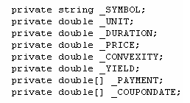
คลาสBondData จะเทียบได้กับหุ้นกู้หนึ่งตัวโดยพร็อพเพอร์ตี้ Unit จะต้องใช้เจเนติกอัลกอริทึมเพื่อทำการหาจำนวนหน่วยที่เหมาะสมที่สุด

4.2.2 แพ็กเกจ GeneticAlgorithm.GeneticBiz

แพ็กเกจ GeneticAlgorithm.GeneticBiz ประกอบด้วยคลาส
1. คลาส GeneticBiz ซึ่งเป็นคลาสที่มี method ในการควบคุมการทำงานของกระบวนการเจเนติกอัลกอริทึมทั้งหมดตั้งแต่เริ่มต้นสร้างคอมบิเนชั่น (Combination) ของหุ้นกู้ที่เป็นไปได้ทั้งหมด สร้างประชากรโครโมโซมรุ่นแรก และเรียกใช้กระบวนการเจเนติกอัลกอริทึม เพื่อหาค่าจำนวนหน่วยของหุ้นกู้แต่ละตัวที่เป็นชุดของคำตอบที่ดีที่สุด (โครโมโซมที่มีค่าความเหมาะสมดีที่สุด) สำหรับคอมบิเนชั่นนั้น เมื่อทำกระบวนการเจเนติกอัลกอริทึมกับทุกๆคอมบิเนชั่นแล้วจึงทำการเลือกคอมบิเนชั่นที่ดีที่สุดเพื่อเป็นคำตอบ ซึ่งมีรายละเอียดดังต่อไปนี้

- พร็อพเพอร์ตี้ของคลาสนี้ได้แก่

private int population
private int generation
private double crossoverRatio
private double mutationRatio
ค่าพารามิเตอร์ต่างๆที่ใช้ในกระบวนการเจเนติกอัลกอริทึม

private ArrayList inipool = new ArrayList();
private ArrayList offspringPool = new ArrayList();
ตัวแปรที่เป็นประชากรโครโมโซมในรุ่นพ่อแม่และตัวแปรที่เป็นโครโมโซมในรุ่นลูกซึ่งเกิดมาจากการรีโปรดักชั่นและครอสโอเวอร์แล้ว

private BondDataList bondComb;
ตัวแปรซึ่งเป็นคอมบิเนชั่นทั้งหมดที่เป็นไปได้ของหุ้นกู้ทั้งหมดที่นักลงทุนสนใจ

- มีเมธอดดังนี้

public void geneticAlgorithms()
ทำหน้าที่รันกระบวนการเจเนติกอัลกอริทึมทั้งหมดโดยจะเรียกใช้งาน module ในแพกเกจเจเนติกอัลกอริทึม ตามหน้าที่ของ module นั้นๆ เช่น เรียกใช้ตัวดำเนินการทางพันธุศาสตร์ในแพกเกจ geneticOperator ตามค่าความน่าจะเป็นในการเกิดครอสโอเวอร์หรือ มิวเตชั่น เป็นต้น

private void creatInitialPopulation()
ทำหน้าที่ในการสร้างประชากรโครโมโซมเริ่มต้นโดยที่จะต้องสร้างโครโมโซมเหล่านั้นให้มีค่ารวมของหน่วยทั้งหมดเท่ากับ 1 เสมอ

2. คลาส GenBondCombination เป็นคลาสที่จะทำการหาคอมบิเนชั่นของหุ้นกู้ทั้งหมดที่เป็นไปได้จากเซตของหุ้นกู้ที่นักลงทุนสนใจและทำการอัพโหลดขึ้นมา โดย คอมบิเนชั่นของหุ้นกู้นี้จะมีลักษณะเป็นอาร์เรย์ของอ็อบเจค BondData ซึ่งมีคุณสมบัติของหุ้นกู้อย่างครบถ้วนเช่น

นักลงทุนทำการอัพโหลดหุ้นกู้ที่นักลงทุนมีความสนใจจะลงทุนขึ้นมา 3 ตัว ดังนี้
LB04NA LB22NA AIS063A
นักลงทุนต้องการให้แอพพลิเคชั่นเลือกหุ้นกู้เข้าพอร์ตจำนวน 2 ตัว จะได้คอมบิเนชั่นของหุ้นกู้
ที่เป็นไปไดทั้งหมดจำนวน 3 คอมบิเนชั่น ดังนี้
- LB04NA LB22NA
- LB04NA AIS063A
- LB22NA AIS063A

โดยฟังก์ชั่นการทำงานในส่วนนี้สามารถศึกษารายละเอียดได้จาก MSDN ของ microsoft

4.2.3 แพ็กเกจ GeneticAlgorithm.GeneticEquation

แพ็กเกจ GeneticAlgorithm.GeneticEquation ประกอบด้วยคลาสซึ่งมี method เกี่ยวกับสมการการคำนวณต่างๆที่เกี่ยวกับเจเนติกอัลกอริทึมซึ่งได้แก่
  - ฟังก์ชั่นความเหมาะสม (Fitness Function)
  - ฟังก์ชั่นจุดประสงค์ (Objective Function)
โดย ฟังก์ชั่นความเหมาะสม ในโครงงานนี้คือ f(x) = 1/ UserDuration – PortDurationและ ฟังก์ชั่นจุดประสงค์ คือ F(x) = max(1/UserDuration – PortDuration)

public void pmFitnessFunction(BondDataList bonds,Chromosome chr,double ExpDuration)
ทำหน้าที่ในการคำนวณหาค่าความเหมาะสมของโครโมโซมแต่ละตัวโดยจะทำการคำนวณว่า ถ้า หุ้นกู้แต่ละตัวในคอมบิเนชั่นนี้มีหน่วยเป็นไปตามโครโมโซมดังกล่าว จะมีค่าPortduration ใกล้เคียงกับ durationที่ผู้ใช้ต้องการ (ExpDuration)หรือไม่ โดยจะทำการคำนวณโดยใช้ ฟังก์ชั่นความเหมาะสมตามที่ได้กล่าวมาแล้ว

public Chromosome pmObjectiveFunction(ArrayList Gen)
ทำหน้าที่ในการตรวจหาว่าโครโมโซมตัวใดมีความเหมาะสมที่จะเป็นคำตอบที่สุดในเจเนอเรชั่นนั้นๆ

4.2.4 แพ็กเกจ GeneticAlgorithm.GeneticOperator

แพ็กเกจ GeneticAlgorithm.GeneticEquation ประกอบด้วยคลาสซึ่งมี method เกี่ยวกับตัวดำเนินการทางพันธุศาสตร์ซึ่งใช้ในการปรับปรุงค่าความเหมาะสมของโครโมโซมแต่ละตัวให้ดียิ่งขึ้น ซึ่งตัวดำเนินการเหล่านั้นได้แก่

- ครอสโอเวอร์

public Chromosome[] pmCrossOver(Chromosome[] matingChrs)
ทำหน้าที่ในการแลกเปลี่ยนยีนระหว่างโครโมโซมพ่อและแม่สองตัว (matingChrs) โดยจะทำการครอสแบบ one-point crossover ซึ่งก็คือจะทำการแลกเปลี่ยนเพียงจุดเดียวคือ จุดที่ทำการสุ่มค่ามาได้เท่านั้น และหลังจากทำการครอสโอเวอร์แล้วก็จะทำการรีเทิร์นค่าออกไปยังส่วน GeneticBiz ต่อไป

- มิวเตชั่น

public Chromosome pmMutation(Chromosome muteChr)
ทำหน้าที่ในการเปลี่ยนแปลงค่าในยยีนตำแหน่งใดตำแหน่งของโครโมโซมไปเป็นค่าที่ทำการสุ่มมาได้ (ค่าระหว่างช่วงเปิด 0 ถึง 1)

เนื่องจากการครอสโอเวอร์และการมิวเตชั่นดังกล่าวจะทำให้ค่ารวมของทุกยีนในโครโมโซม มีค่าไม่เท่ากับ 1 (100%) ดังนั้นหลังจากทำการครอสโอเวอร์และมิวเตชั่นจึงต้องมีการ reweight เสมอ ซึ่งวิธีในการ reweight ที่ใช้ในแอพพลิเคชั่นนี้คือ

(0.3 0.1 0.1 0.2 0.3)
ครอสโอเวอร์
(0.3 0.1 0.2 0.2 0.3)

การ reweight ค่ายีนในโครโมโซมจะทำโดยการนำค่าความแตกต่างระหว่างค่าหน่วยที่ยีนตำแหน่งนั้นก่อนการครอสโอเวอร์และค่าหน่วยที่ยีนตำแหน่งนั้นหลังการครอสโอเวอร์ ซึ่งจากตัวอย่างก็คือ -0.1 (0.1 - 0.2) มาเฉลี่ยให้กับค่าหน่วยในตำแหน่งอื่นๆของโครโมโซม ยกเว้นค่าหน่วยในตำแหน่งที่ถูกครอสโอเวอร์ ดังนี้
ค่าเฉลี่ยของความแตกต่าง = -0.1/ 4 (เนื่องจาก มีอีก 4 ยีนในโครโมโซมที่ไม่ใช่
ตำแหน่งที่เกิด การครอสโอเวอร์)
= -0.025
ได้โครโมโซมใหม่เป็นดังนี้
(0.3 -0.025 0.1 -0.025 0.2 0.2 -0.025 0.3-0.025)

(0.275 0.075 0.2 0.175 0.275)

4.2.5 แพ็กเกจ GeneticAlgorithm.RoulettWheel

แพ็กเกจ GeneticAlgorithm. RoulettWheel ประกอบด้วยคลาสซึ่งมี method ในการคำนวณหาอัตราความเหมาะสม (fitness ratio) ของแต่ละโครโมโซมและนำค่าอัตราความเหมาะสมเหล่านั้นมาสร้าง RoulettWheel นอกจากนี้ยังมีฟังก์ชันที่ใช้ในการสุ่มเลือกต้นแบบในแต่ละครั้งของการรีโพรดักชั่นด้วย
- มีพร็อพเพอร์ตี้ดังนี้
private DataTable rwTable = new DataTable();
จัดเก็บ roulette wheel ให้อยู่ในรูปอ็อบเจคเพื่อความง่ายในการใช้งาน

- มี เมธอด ดังต่อไปนี้
public void buildRW(ArrayList gtChromosome)
ทำหน้าที่ในการสร้าง roulette wheel โดยจะทำการแบ่งพื้นที่บน roulette ให้แต่ละโครโมโซมในเจเนอเรชั่นตามค่าความเหมาะสมของแต่ละโครโมโซม

public double RWSelection()
ทำหน้าที่ในการหมุนวงล้อ โดยจะสุ่มค่าระหว่าง 1-100 ซึ่งถ้าค่านั้นตกอยู่ในพื้นที่ในส่วนของโครโมโซมตัวใด โครโมโซมตัวนั้นจะถูกเลือกเพื่อเป็นต้นแบบ โดยจะส่งค่า index ของ โครโมโซมตัวที่เลือกได้ออกมา

